

**LUO**

**De Ridder Pieter-Jan**

Multimedia Technology 2018 - 2019

Karel de Grote hogeschool Antwerpen

Inhoud

1 Concept 2

2 Planning 2

3 Functionaliteiten 3

4 User cases 4

Case 1 4

Case 2 4

5 Branding 5

Logo 5

Kleuren 5

5

6 Technologieën 6

Vue 6

Vue Router 6

Firestore 6

Vuex 7

# 1 Concept

Luo is een leuke frisse quiz applicatie die aanleunt tegen de nieuwe PWA technologie. Iedereen heeft de mogelijkheid om een quiz aan te maken en te delen op het overzicht zodat iedereen deze kan spelen. Ik zelf hou mij bezig met natuurfotografie en vind het leuk om hier continue over bij te leren. Om dit process wat eenvoudiger te maken kwam ik op het idee om de kennis die ik heb vergaard in een quiz vorm te steken zodat ik deze dagelijks terug kan spelen om zo mijn kennis over dat bepaald onderwerp op te frissen en te verbeteren. Ik heb dus geen bepaalde doelgroep waar ik mij specifief op focus. Iedereen die nieuwigheden wilt bijleren en zijn ervaringen delen met anderen, kan dat doen door gebruik te maken van Luo.

# 2 Planning

Voor mij gaat plannen met niets beter dan een pen en een notietieblokje. Ik vind dit zeer handig om snel feedback op te schrijven die je hebt verkregen van personen rondom je en ideeën die je plots binnen komen te schieten snel op te kunnen schrijven. Zo heb ik mijn brainstorm process, de functionaliteiten en de grote lijnen van de applicatie hoe deze in elkaar komt te zitten verwerkt.

# 3 Functionaliteiten

Tijdens het plannen heb ik uiteraard ook genoteerd wat ik kwa features terug wil zien in de applicatie. Hier zie je enkele use cases:

* Iedereen moet in staat zijn om een quiz te spelen.
* Indien je quizzes wenst te maken zal je je moeten registreren.
* Het moet mogelijk zijn om multiple choice quizzes aan te kunnen maken. In de toekomst ga ik er meer voorzien.
* Op het einde van een quiz kan je deze liken.
* Elke gebruiken moet een quiz kunnen reporten indien deze de regels overtreed.
* Quizzes met een QR code kunnen aanmaken.
* QR codes kunnen scannen om dan de bijhorende quiz te kunnen spelen.
* Als gebruiker een categorie kunnen voorstellen.
* Andere gebruikers kunnen volgen zodat je een melding krijgt wanneer deze een nieuwe quiz hebben gemaakt.
* Foto’s en geluid kunnen toevoegen aan elke vraag.

# 4 User cases

Om een beter voorbeeld te geven waar Luo allemaal voor kan gebruikt worden som ik even enkele cases op.

## Case 1

Een werkneemster van een museum wil haar bezoekers een leukere ervaring laten beleven. Ze besluit om haar kennis die ze doorheen de jaren heeft vergaard om te zetten in leuke quizzes. Door de handige QR code functie die in Luo te vinden is kan ze deze codes af printen en op verschillende plaatsen in haar museum ophangen. Hierdoor kunnen bezoekers tijdens hun rondleiding deze QR codes scannen om meer informatie over dat bepaald onderwerp te vergaren en de informatie op een leukere manier verwerken.

## Case 2

We volgen een klas die momenteel in hun examenperiode zitten. Tijdens deze periode worden er telkens 100’tal samenvattingen van de ene student naar de andere verstuurd. Dit is niet altijd even praktisch en de kans bestaat dat er foute informatie in staat waardoor iedereen op het examen wordt gebuisd. Luo kan hierbij helpen! Zo is het mogelijk voor de studenten om hun samenvattingen als quiz in de applicatie te steken. Via de QR code kunnen ze deze makkelijk delen met de rest van de klas. Indien er iemand niet akkoord is met bepaalde informatie die er in staat kunnen ze deze vraag reporten zodat de maker van de quiz op de hoogte wordt gesteld van zijn fout.

# 5 Branding

Voor ik begon aan Luo wou ik dat de applicatie zeer fris en strak overkwam. Vooral veel wit met hier en daar een accent kleur. Ik heb veel designs geprobeerd omdat ik niet echt iets kreeg gemaakt in combinatie met foto’s. In mijn definitieve design maak ik gebruik van cards, ik vind dat het design nu goed tot zijn recht komt.

## Logo

Het logo is ontworpen in de primaire kleuren van Luo. In het logo is subtiel de L, U en O verwerkt.



## Kleuren

## 

#09A129

#F21B3F

#7326D6

#BA42CC

# 6 Technologieën

Voor Luo heb ik gebruik gemaakt van het front-end framework Vue in combinatie met Vue Router, Firestore en Vuex. Ik heb Firestore gebruikt als database omdat ik voornamelijk met front-end zaken bezig ben en mij daar volop op wou focussen.

## Vue

Vue is veruit mijn favoriete framework om applicaties mee te ontwikkelen. Ik heb lang gebruik gemaakt van React maar heb mij uiteindelijk voorgenomen om Vue ook eens onder de knie te gebruiken. Ik gebruik het voor elk project. Daarom was het voor mij geen moeilijke keuze om te beslissen wat ik ging gebruiken voor Luo. Ik ben hier het meest vertrouwd in.

## Vue Router

Een package waarmee je routing kan toevoegen in je applicatie. In de Route.js file kan je routes specificeren waaraan je aan elke route een component kan hangen dat op zijn manier dient als root component.

## Firestore

Ik heb dit al enkele keren gebruikt en vind het heel fijn om mee te werken. Het leukste aan Firestore vind ik de real time updates, je hebt toegang tot de onSnapshot() functie die continue gaat “luisteren“ naar updates. Door het reactivity system van Vue zal je applicatie dus ook live worden bijgewerkt. Naast Firestore heb je ook de mogelijkheid om gebruik te maken van cloud functions. Ik gebruik deze om bepaalde calculaties te doen indien er een waarde in Firestore veranderd. Zo zal de variabele likes automatisch verhogen indien er een user id wordt opgeslagen in de likedBy array van een quiz.

## Vuex

Ook gemaakt door de ontwikkelaars van Vue en komt ook standaard bij applicaties die ik opstart. Dit is een zeer handige package die er voor zorgt dat je een globale state ter beschikking hebt, ook wel de store genoemd. Deze store is de plaats waar ik al mijn fetch request naar Firestore heb geplaatst. Doordat deze data in de store is opgeslagen, heeft elk component dit ter beschikking.

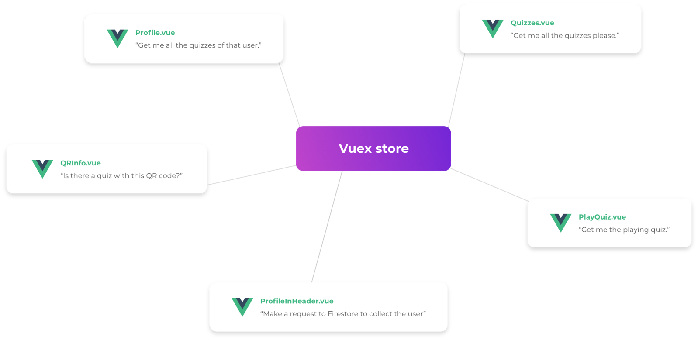

Netfliy